PROVA DI ITALIANO

PER OGNI FRASE COLLEGA LE DUE PARTI CHE LA FORMANO.

RISCRIVI LE FRASI COMPLETE VICINO AI DISEGNETTI

IL NONNO LEGGE IL NIDO CON LE PAGLIUZZE

ALESSANDRO GIOCA LO SPAZIO CON LA NAVICELA

LA RONDINE COSTRUISCE NEL CIELO DOPO LA TEMPESTA

GLI ASTRONAUTI ESPLORANO DA MILANO CON IL TRENO

LO ZIO E’ ARRIVATO IL GIORNALE SEDUTO IN POLTRONA

L’ARCOBALENO SPLENDE CON IL PAPA’ IN GIARDINO

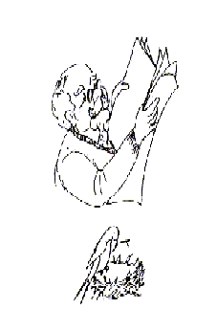

FESTA DI COMPLEANNO

METTI IN ORDINE LE IMMAGINI NUMERANDOLE, POI RACCONTA LA STORIA.

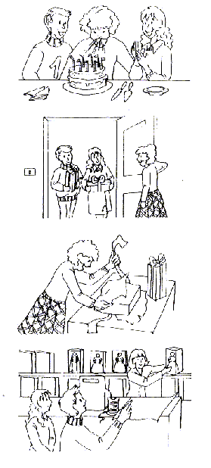

LA FOGLIA PALLINA

RIORDINA LE FRASI SCRIVENDO I NUMERI, POI RICOPIA LA STORIA

PALLINA VOLTEGGIA LENTAMENTE NELL’ARIA
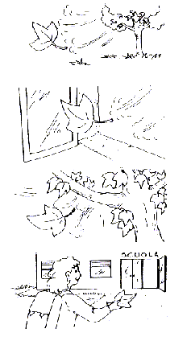
PALLINA ENTRA NELLA CAMERA DI UNA BAMBINA ATTRAVERSO LA FINESTRA APERTA
UN SOFFIO DI VENTO STACCA PALLINA DALL’ALBERO
LA BAMBINA LA RACCOGLIE E LA PORTA A SCUOLA

ANDREA E L’ORSO

LEGGI IL RACCONTO E RISPONDI ALLE DOMANDE.

C’ERA UNA VOLTA UN RAGAZZO CURIOSO E CORAGGIOSO CHE AMAVA LA NATURA.
UN GIORNO DECISE DI SCALARE UN’ALTA MONTAGNA MOLTO RIPIDA E BOSCOSA, PER POTER OSSERVARE IL PANORAMA DALL’ALTO.
DOPO UNA LUNGA SCALATA, SI TROVO’ DI FRONTE UN ORSO, GROSSO, COPERTO DA UNA PELLICCIA MARRONE, CON DUE OCCHI INFEROCITI.
IL BAMBINO, NO SAPEVA PIU’ COSA FARE, SI RIFUGIO’ SILENZIOSAMENTE IN UNA GROTTA E VI RIMASE FINO AL MATTINO.
APPENA SI LEVO’ IL SOLE USCI’ E VIDE UNA GIOVANE AQUILA REALE CHE SUBITO GLI SI AVVICINO’ PER AIUTARLO.
L’AQUILA LO FECE SALIRE SUL SUO DORSO, SI ALZO’ IN VOLO E RIPORTO’ ANDREA A TERRA.
IL RAGAZZO ERA FELICISSIMO E LA RINGRAZIO’.

- CHI E’ IL PROTAGONISTA DELLA STORIA?

IL PROTAGONISTA DELLA STORIA E’:__________________________________

- DOVE DECISE DI ANDARE?:____________________________________________

- CHI INCONTRO’?: _____________________________________________________

- CHI GLI VENNE IN AIUTO?:____________________________________________

- COME FINISCE LA STORIA?:___________________________________________

